гп023015 Теннисный стол Leco-IT PRO+
Пакет 1
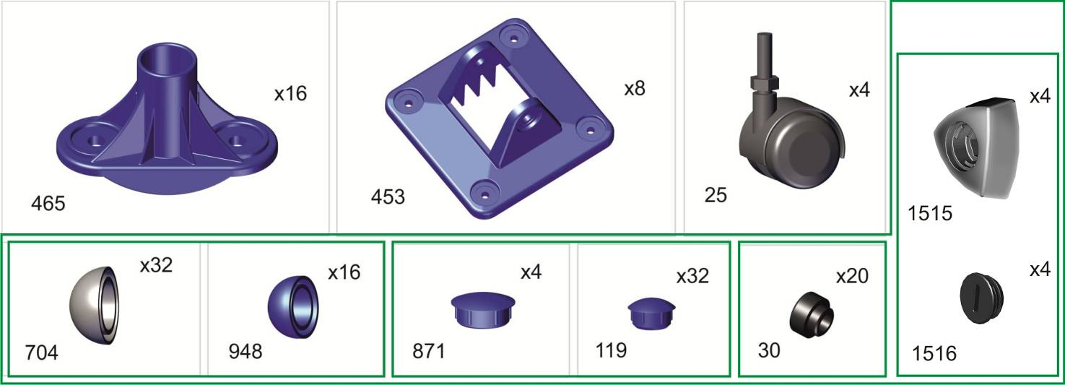
Перед началом сборки надо вырезать таблички с номерами, изображениями в масштабе 1:1
и количествами болтов, винтов, гаек и шайб и сделать их сортировку, это резко облегчит сборку.
Before the assembly cut out the pieces with the numbers showing the image at 1:1 and the quantities of the bolts,
screws and washers. Sort them out. It will make the assembly significantly easier.

Пакет 3
Пакет 2

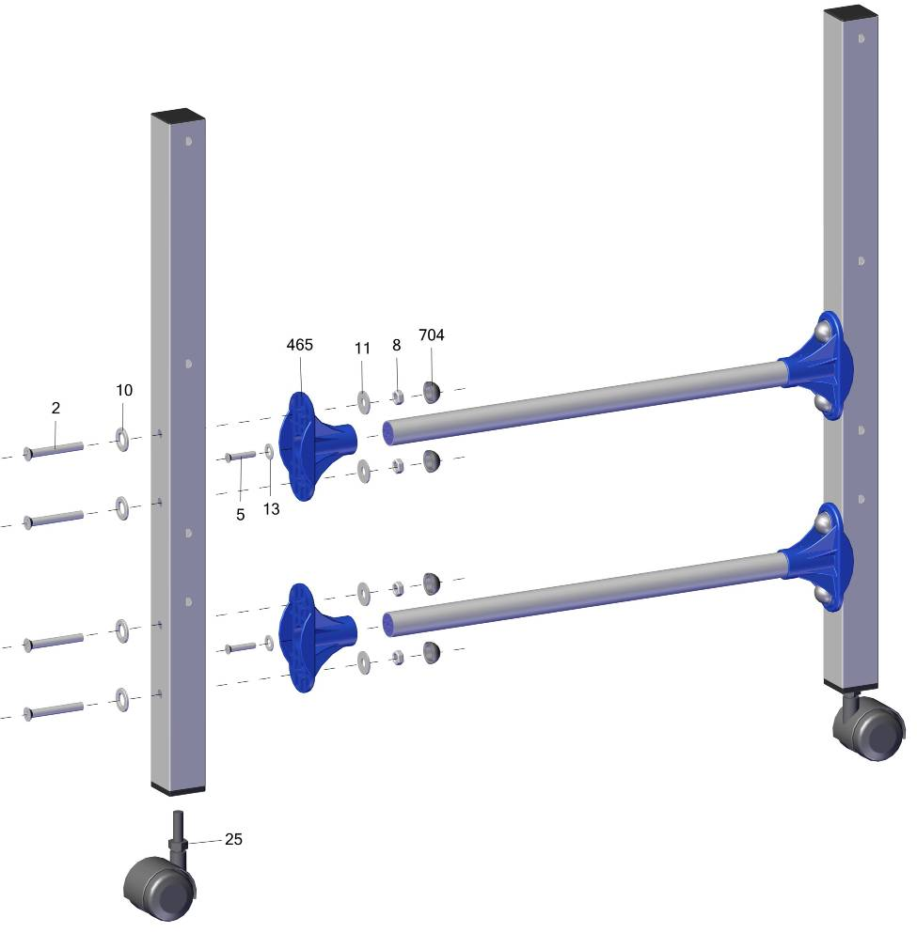

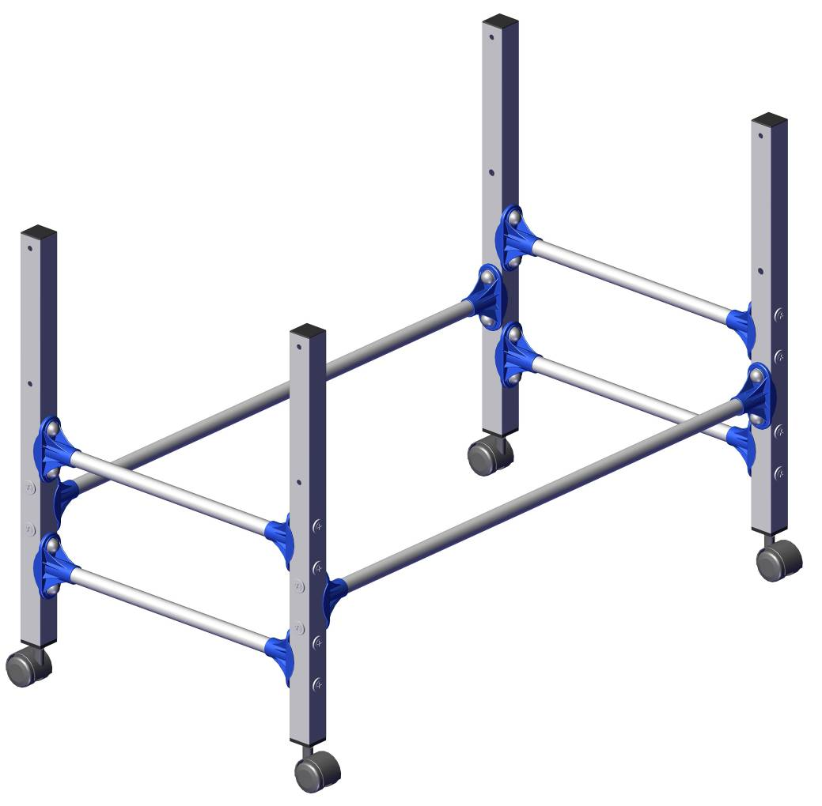
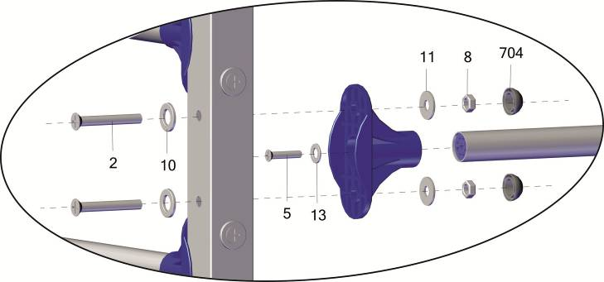
Отверстиями большего
диаметра вовнутрь

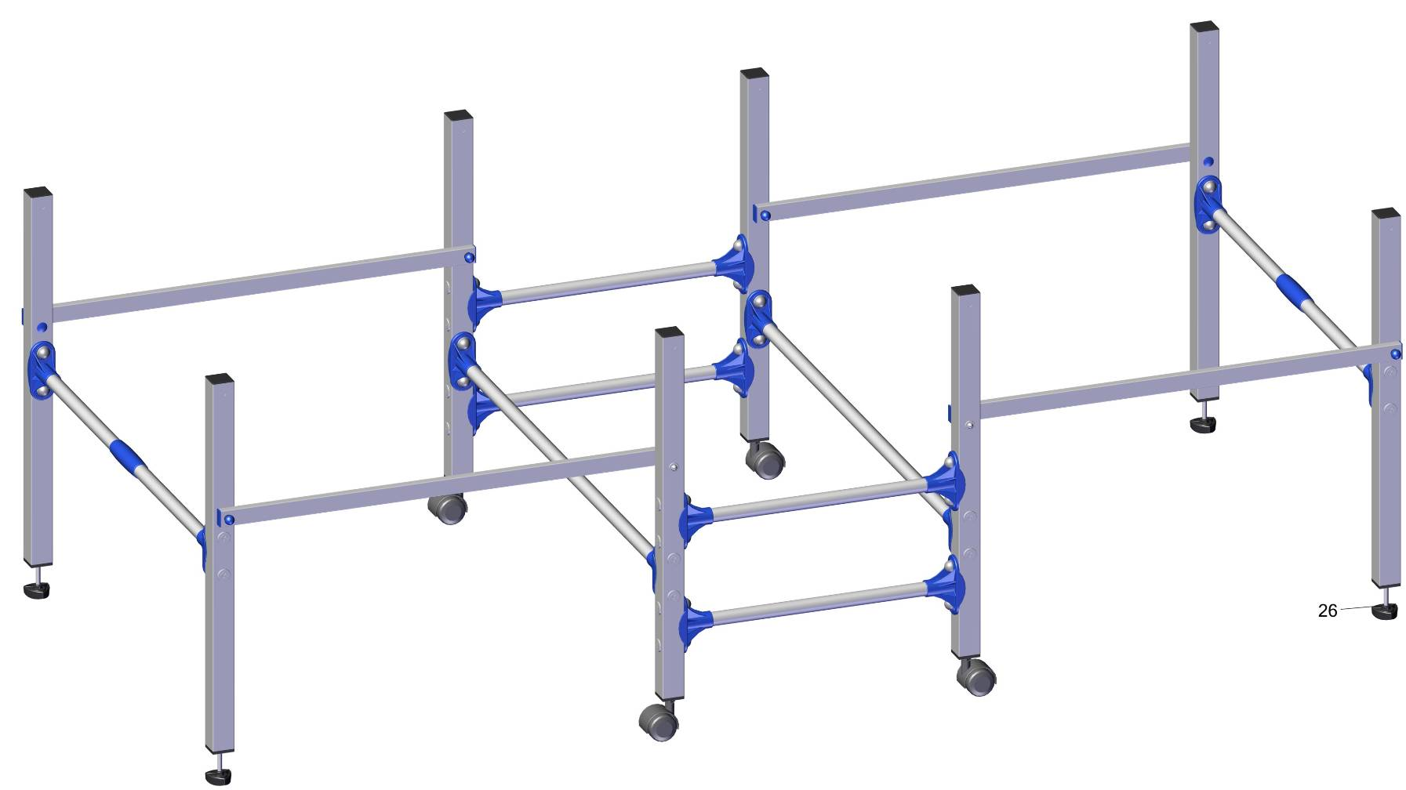
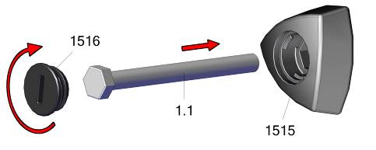

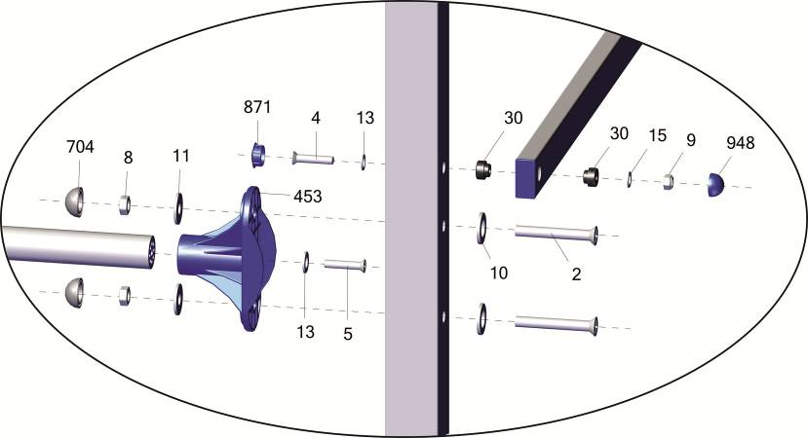
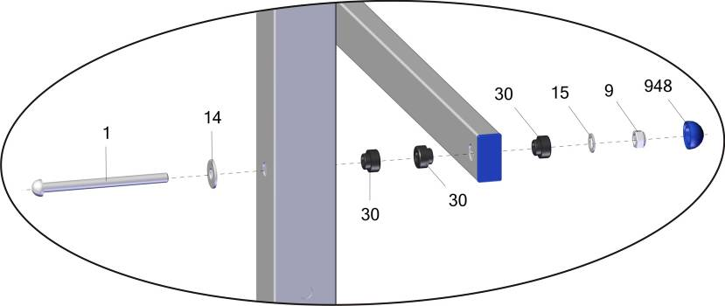

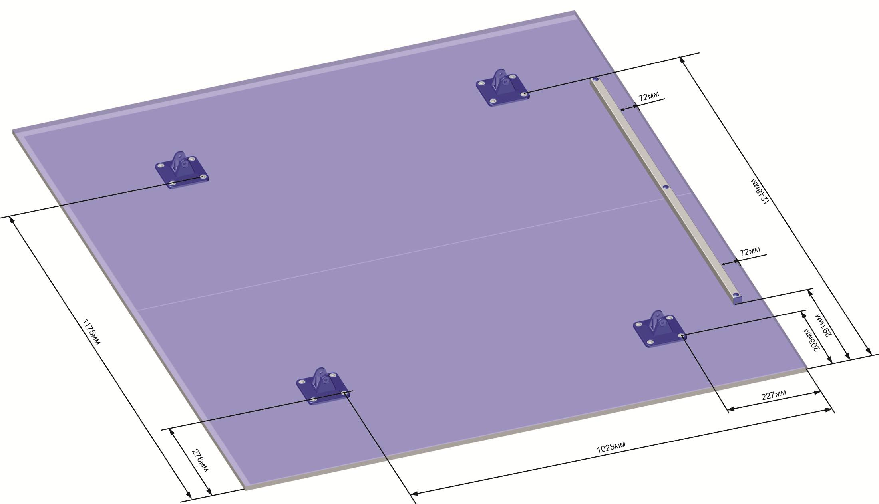

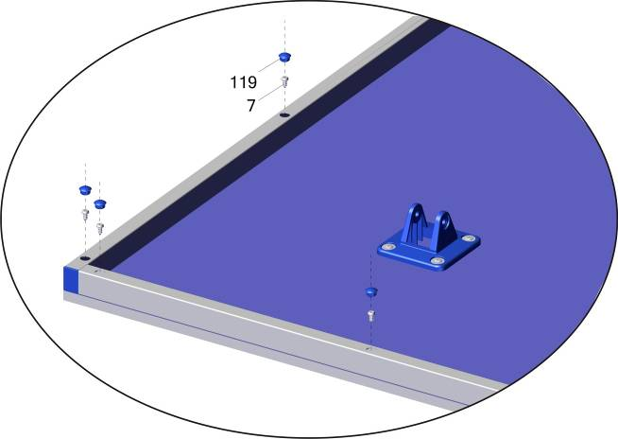

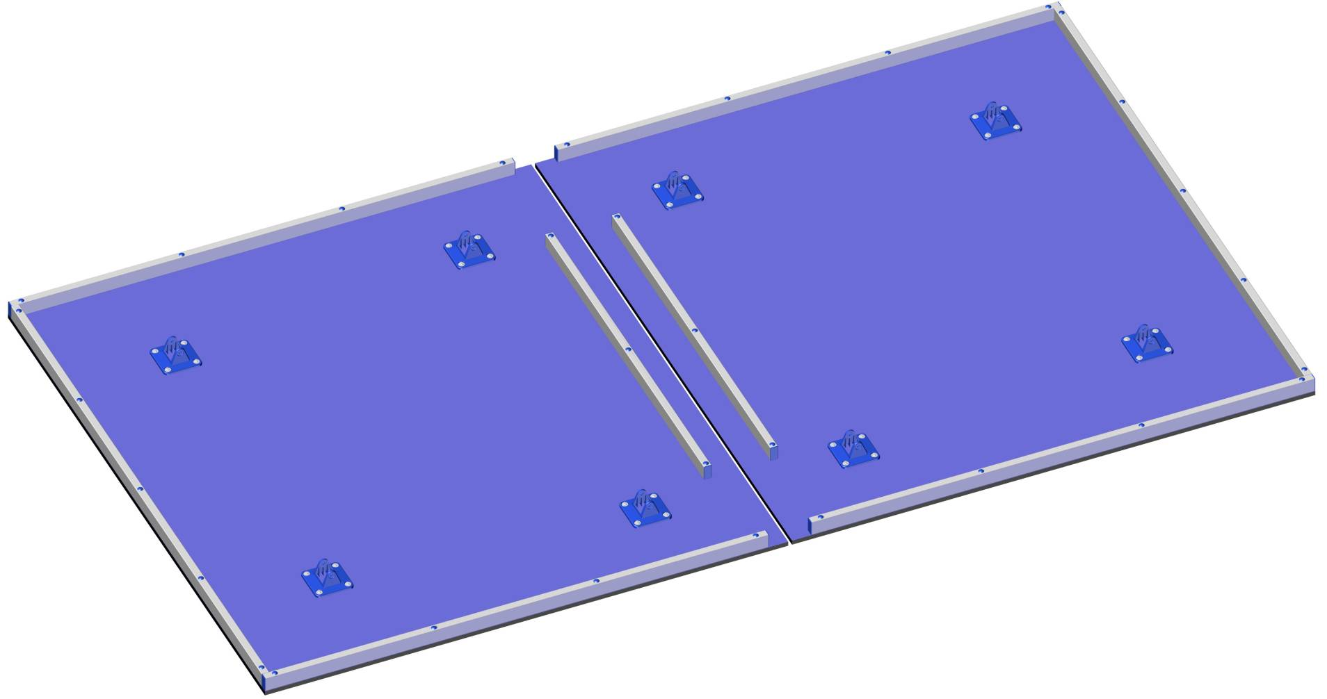
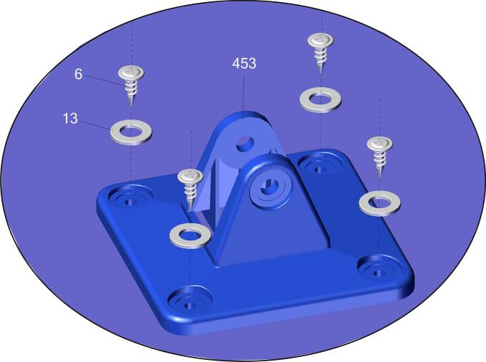

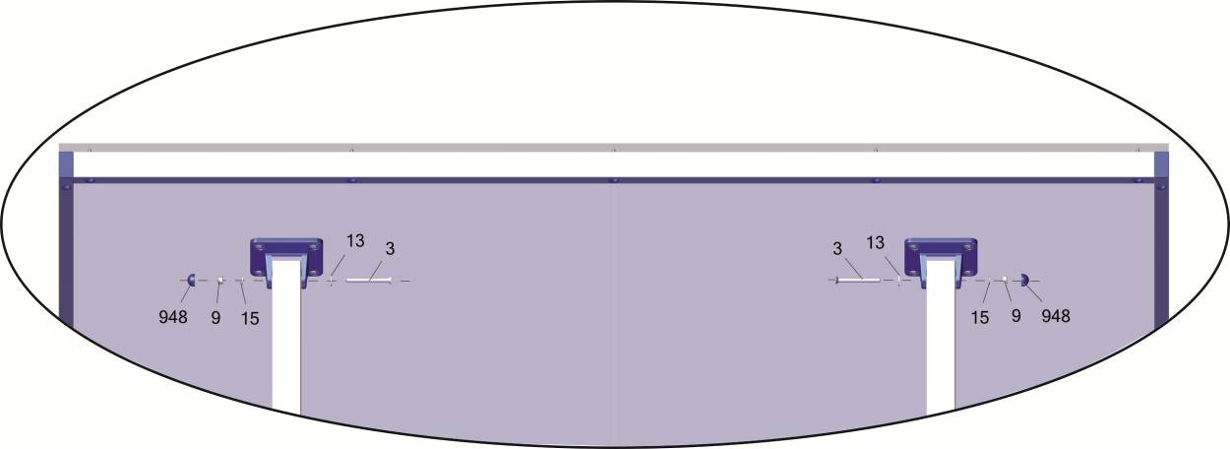

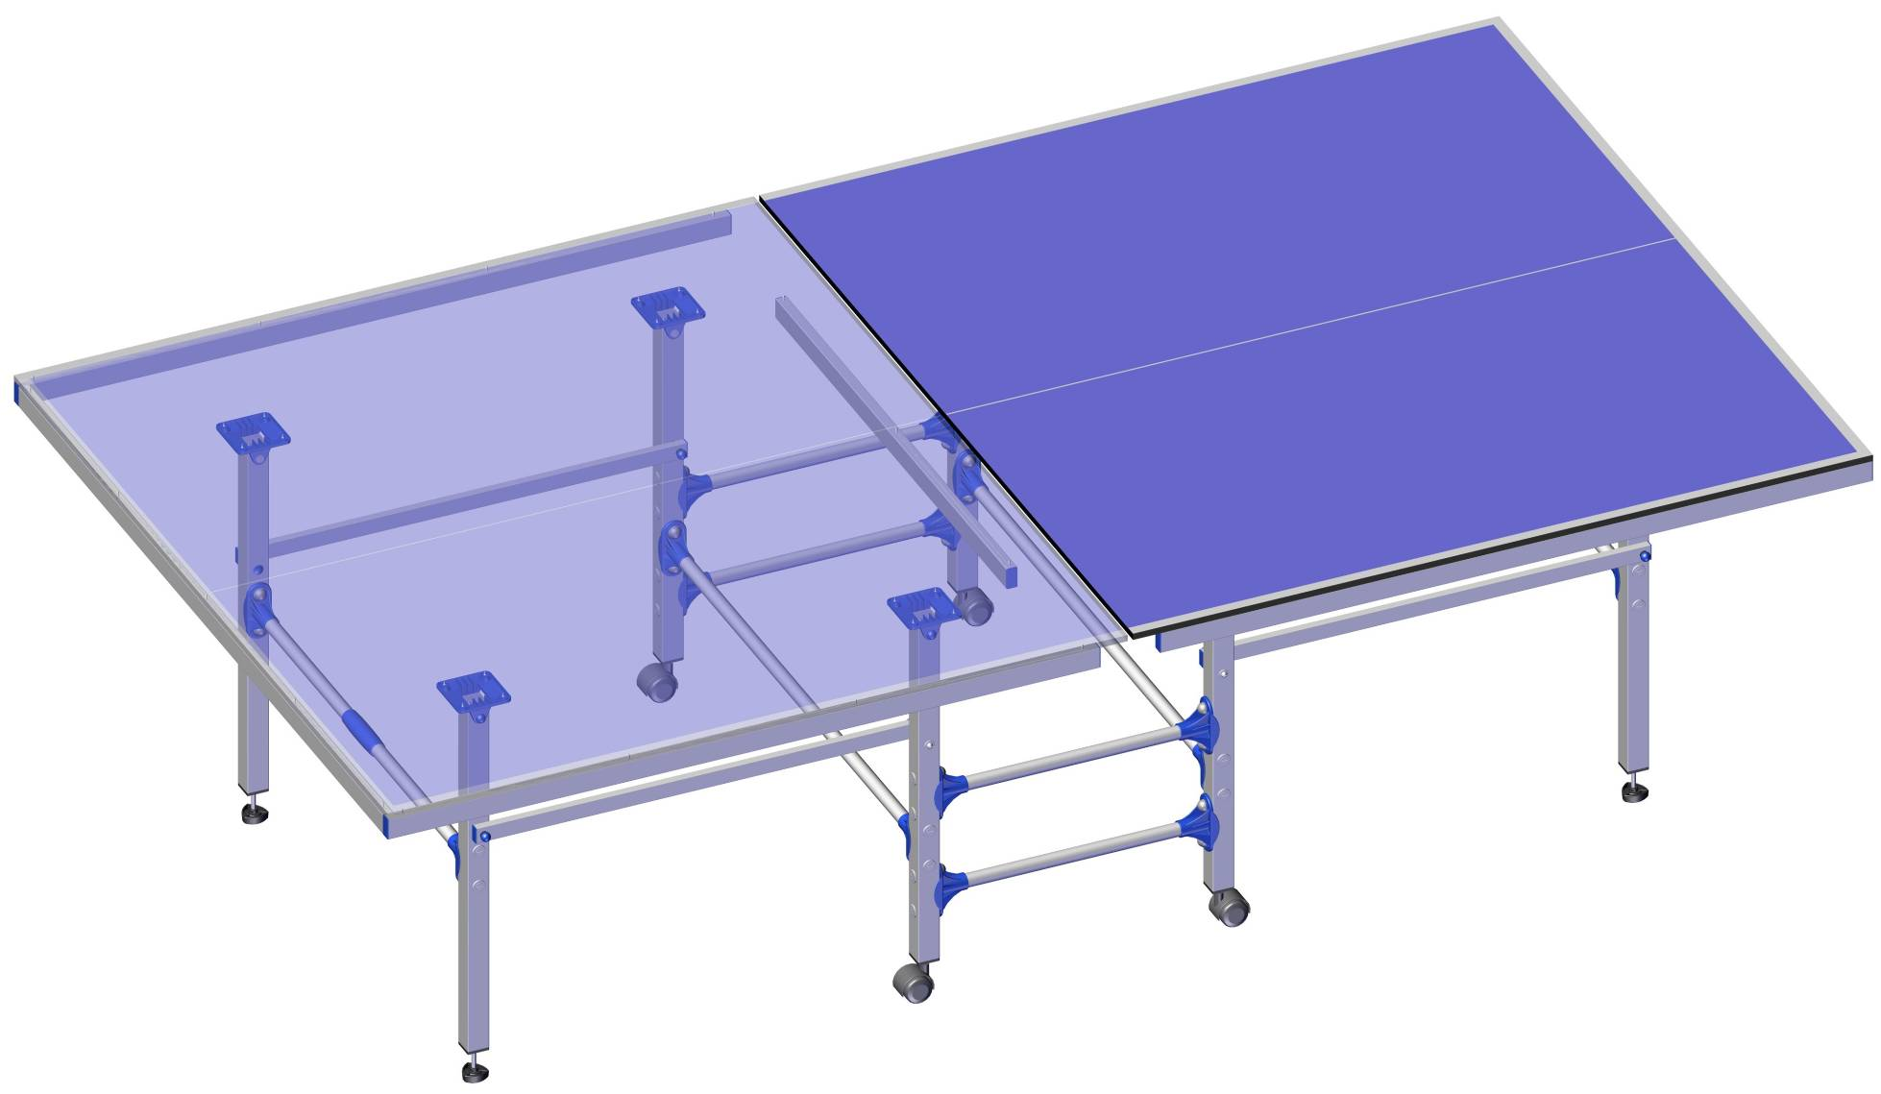

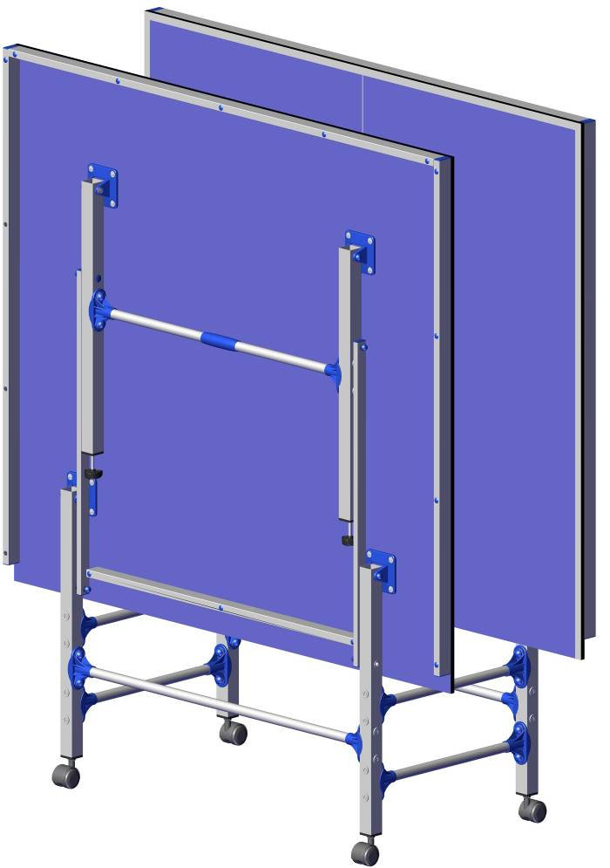

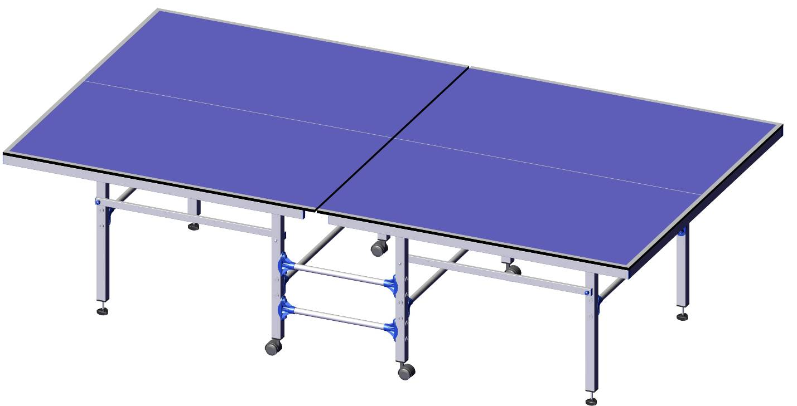

Заводской номер партии________________
Serial number of the Party
ФИО упаковщика______________________
Name of the packer
Дата упаковки_________________________
Packaging date
ФИО контролера ОТК__________________
Name of the controller from TCD
Адрес:
Фабрика спортивных изделий ЛЕКО,
Россия, 141830, Московская область, Дмитровский район, с.Синьково

Address: Post code: 141830
Sporting Goods Factory, Sinkovo, Dmitrov Disctrict, Moscow region, Russia.

